**Interactividad: Niveles óptimos del servicio**

Por favor, diseñar un esquema interactivo como el que se muestra a continuación, sobre los niveles óptimos del servicio.

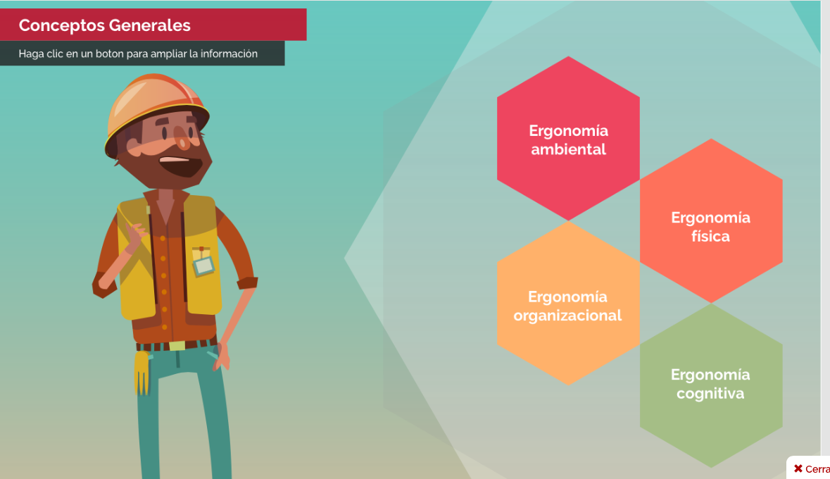



Ref: file:///Volumes/Multimedia_1/Interactividades/Edge/4%20items/elementos_3/Elementos_3.html

Título: Niveles óptimos del servicio

Instrucción al estudiante: Para conocer sobre los niveles óptimos del servicio, haz clic en cada ítem.

Ítems: Definición

Modelo EOQ

Modelado de costes de inventario y falta de existencias

Ejemplo

Información que se despliega:

**DEFINICIÓN.** El nivel de servicio considera las probabilidades para no llegar a una situación caracterizada por falta de inventario o existencias de un producto de la cadena y por lo tanto, tampoco de ventas. Por ello, la duración de un ciclo, en ocasiones es impredecible con respecto al *lead time* o tiempo de entrega. Este porcentaje se requiere para calcular las existencias en inventario y *stop*. En definitiva, el nivel de servicio mide y compensa el coste de inventario y el faltante de existencias.

**MODELO EOQ.** El EOQ es un modelo que ayuda a controlar los niveles de inventario, el cual toma la demanda determinística de un producto y el costo de mantenerlo en inventario, además el costo de ordenar y pedir. Busca que la salida de productos sea regular a la que entra, además que sea sostenible con el inventario. Siendo el modelo:

Para determinar la evolución se emplea la siguiente ecuación diferencial:

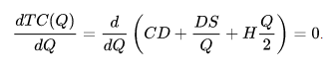

También podemos calcular la cantidad a ordenar óptima (Q) igualando los costes anuales de mantener inventario a los costes anuales de ordenar, obteniéndose el mismo resultado que al desarrollar la derivada. Esto se debe a que en este modelo y bajo estos supuestos, se cumplirá la igualdad entre costes anuales de mantenimiento de inventario y costes anuales de ordenar.

Resolviendo dicha operación se establece la relación que acabamos de explicar:

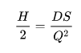

A partir de ella, es posible llegar a la ecuación básica que define a la cantidad óptima de cada pedido Q. El modelo EOQ está dado por la relación:

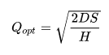

En donde {\displaystyle Q_{opt}} representa la cantidad óptima de pedido en unidades.

**MODELADO DE COSTES DE INVENTARIO Y FALTA DE EXISTENCIAS.** Teniendo en cuenta los pronósticos clásicos de inventario, se reconoce una fórmula y modelo. A continuación, proponemos calcular un nivel de servicio óptimo mediante el modelado de los respectivos costes de inventario y falta de existencias.

Veamos las siguientes variables:

**p** sería el nivel de servicio, es decir, la probabilidad de no tener una situación de falta de existencias.

**HH** sería el coste de mantenimiento por unidad durante el tiempo de entrega.

**M** sería el coste marginal por unidad de la falta de existencias. (VERMOREL, 2012)

**EJEMPLO**. Una empresa desea determinar la cantidad óptima a pedir de un producto y, se tiene la siguiente información:

1. El costo por cada pedido que se realiza es de $100.
2. El costo unitario del producto es de $2 con tasa del 20% anual y se conoce que el coste de la demanda anual de producto es de 400 unidades.

Se desea saber cuál es la cantidad a pedir, el tiempo entre pedidos y el costo total.

Q=?

λ= 400 und (demanda)

K= $100 (costo de pedido)

C= $2 (costo unitario)

(i X C) = h= 0.2 x 2 = 0.4 (tasa de interés por costo unitario)

C= z/ tasa annual

Q= $\sqrt{2Kλ/h}$ = $\sqrt{2x\left(100\right)x(400)/0.4}$ = 447,21

T= Q/λ = 447,21/400 = 1,12 años = 13,44 meses

G(Q)= kλ/Q + Cλ + Hq/2 (Costo total)

G(Q)= 100x400/447.21 + 2x400 + 0.4x447.21/2 = 978.88 (Costo total anual)